**[](http://www.speiding.no/)** 

**SMÅSPEIDERDAGEN 2016**

**Når:** **25. september 2016 kl.11.00- 15.00**

**Sted:** **Vingromdammen**, 2607 Vingrom

   
Lillehammer speidergruppe ønsker hjertelig velkommen til småspeiderdagen 2016.

Denne dagen vil småspeiderne bli delt opp i grupper. Det blir rundløype med opplevelsesposter som inneholder artige utfordringer. Etter mat kan man padle kano og klatre i bruskassetårn.

**Program:**

11.00 Vi møter småspeiderne ved p-plass ved Vingromdammen

11.30 Vi samles for åpning.

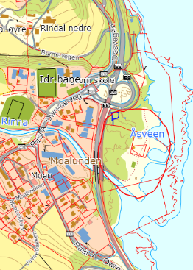12.00 Vi starter rundløypa.

13.00 Lunsj, bålmat.

13.30 Samling, kanopadling, kasseklatring.

15.00 Avslutning

Alle tar med sin egen bålmat og drikke.

For spørsmål, kontaktinformasjon:   
Andreas Steen: 414 51 878   
Jens Martin Holme: 99 52 44 11